Không gian xanh trong trường học cải thiện chất lượng không khí
“Ngôi trường” với các bạn nhỏ có ý nghĩa như thế nào? Có thể nói ngôi trường là ngôi nhà, là gia đình thứ hai của các bạn ấy. Ngôi trường nuôi dưỡng tâm hồn trẻ thơ lớn lên từng ngày. Ngôi trường là những gì thân thuộc nhất của tuổi học trò, là những kỉ niệm vui buồn cùng thầy cô, bạn bè. Một ngôi trường với không gian xanh mát, với những giờ học, giờ chơi hòa cùng thiên nhiên sẽ là những hình ảnh không bao giờ phai mờ trong mỗi thế hệ học sinh.
Thật hạnh phúc khi được hòa mình trong một không gian xanh nhiều đổi mới. Nơi đây, cô trò đều thấy hạnh phúc khi mỗi ngày đến trường là một ngày vui. Niềm vui không chỉ ở mỗi bài học hay, không chỉ ở những câu chuyện lí thú. Niềm vui đến cả từ những góc nhỏ sân trường, đến từ những bụi cây nhành cỏ. Đến từ không gian xanh mát rượi của những hàng cây.

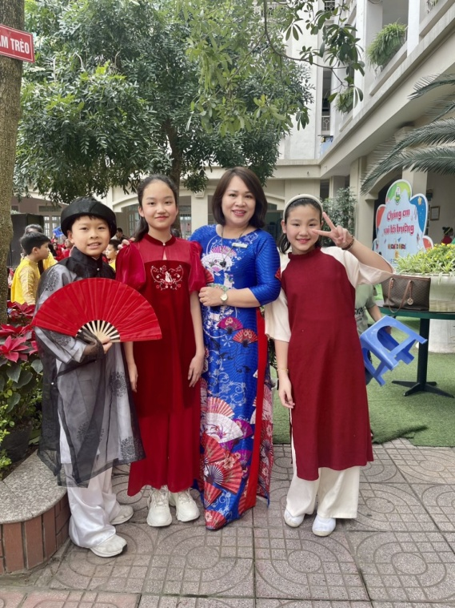 | 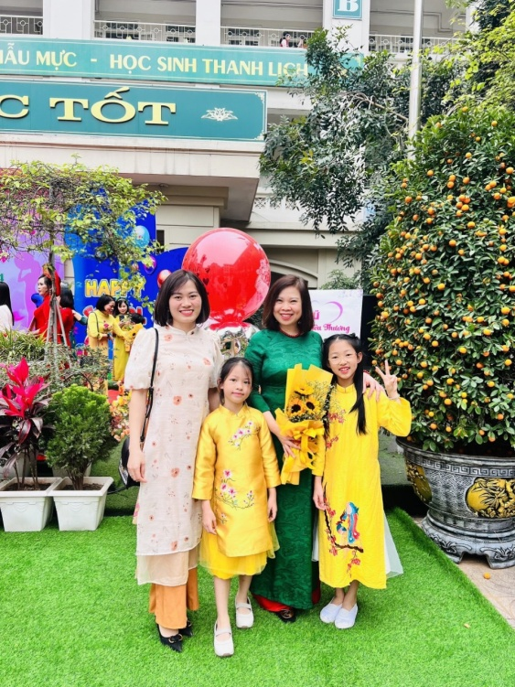
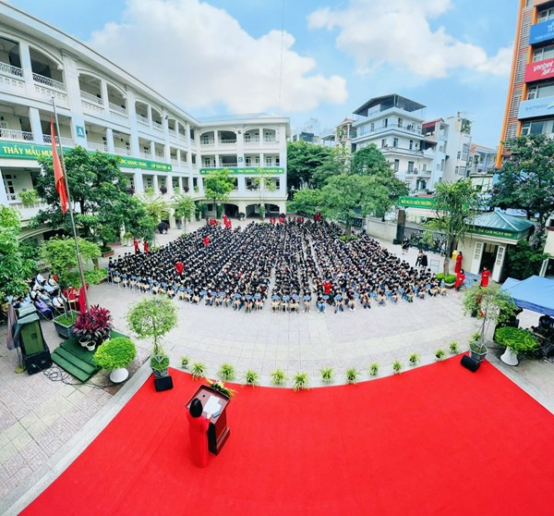
Sân trường là nơi tiếng cười của mỗi học trò vang lên đầy thích thú với nhiều hoạt động bổ ích, là nơi học trò được thả mình vào những niềm vui. Sân trường rộng rãi, thoáng mát không khí sẽ trở nên trong lành hơn vào những ngày hè nắng nóng, tươi mát trong những ngày trời thu là nhờ những hàng cây xanh.

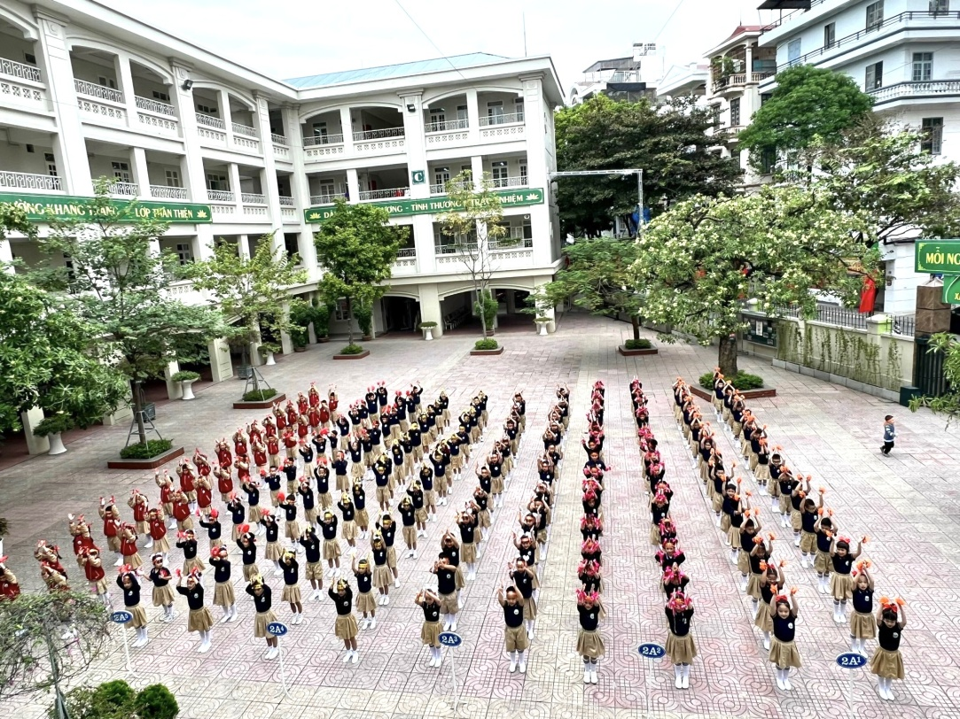
Hoạt động tập thể dưới bóng cây xanh
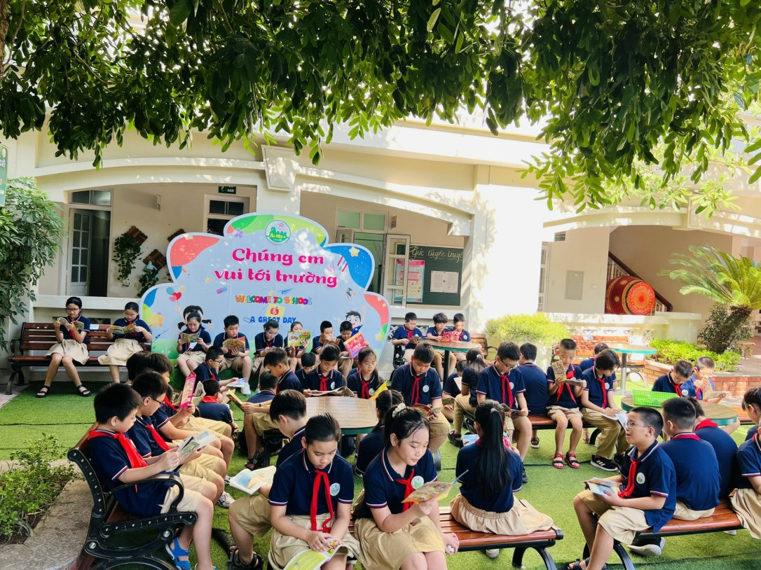
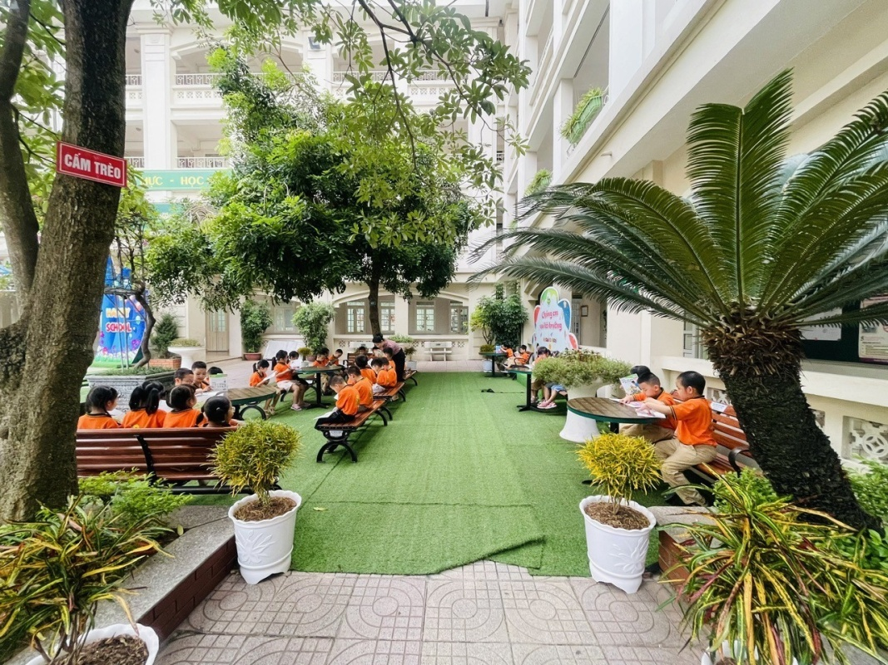
Cùng đọc sách - Góc Thư viện xanh

Thiên nhiên luôn là niềm cảm hứng cho sự sáng tạo và tác động tích cực đến sự phát triển của học sinh. Chính vì vậy, việc đưa thiên nhiên như cây cảnh, hoa lá vào lớp học là việc làm cần thiết. Điều này nhằm hướng đến các mục đích: tạo không gian xanh – sạch – đẹp, không khí trong lành cho lớp học; nuôi dưỡng tình yêu thiên nhiên trong mỗi học sinh, giúp các con biết cách chăm sóc và trân trọng cây xanh; tạo hứng thú và sự tập trung cho học sinh trong các giờ học. Theo nhiều nghiên cứu, màu xanh của cây cối có khả năng kích thích khả năng tập trung của con người một cách hiệu quả hơn. Đây cũng là cách để xoa dịu những căng thẳng về thị lực và tinh thần cho cả cô và trò sau mỗi giờ học.
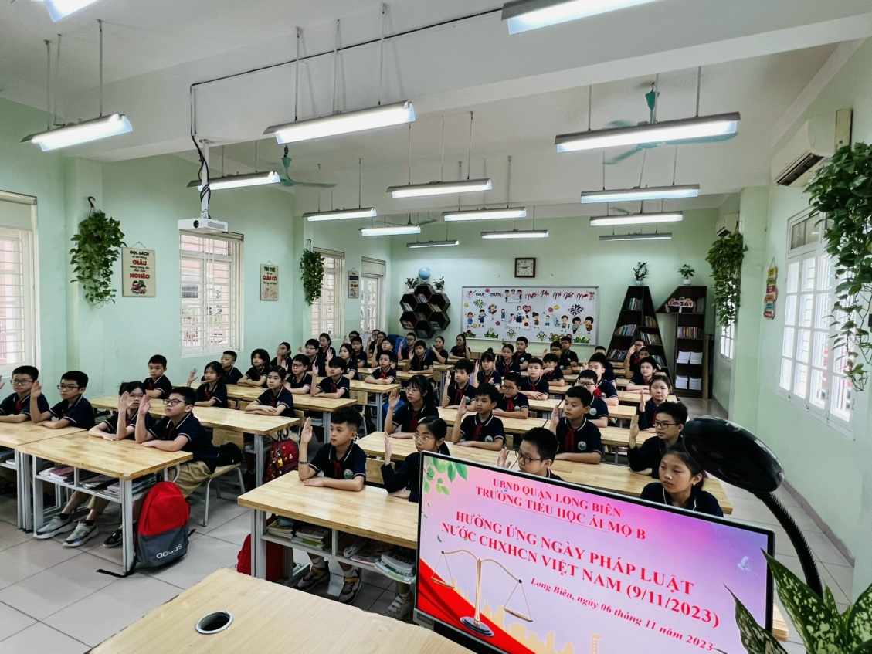
Cây xanh lớp học
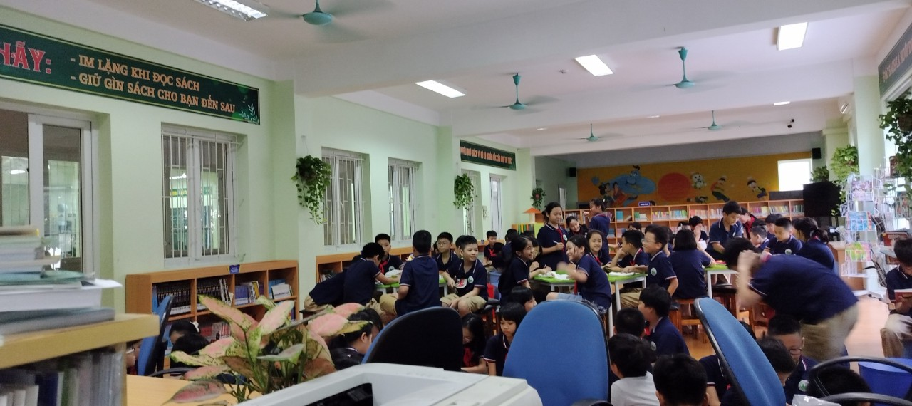
Thư viện – phòng đọc học sinh

Để xây dựng một không gian xanh học đường, ngoài sự chỉ đạo của Ban giám hiệu nhà trường, sự nỗ lực tham mưu, phấn đấu của cán bộ giáo viên cùng với sự quan tâm ủng hộ của các bậc phu huynh, không gian trường học đổi mới không chỉ làm cho việc dạy và học thoải mái, tích cực mà còn rèn luyện, giáo dục học sinh tình yêu thiên nhiên, chăm lo bảo vệ không khí trong lành và bảo vệ môi trường sống quanh mình.
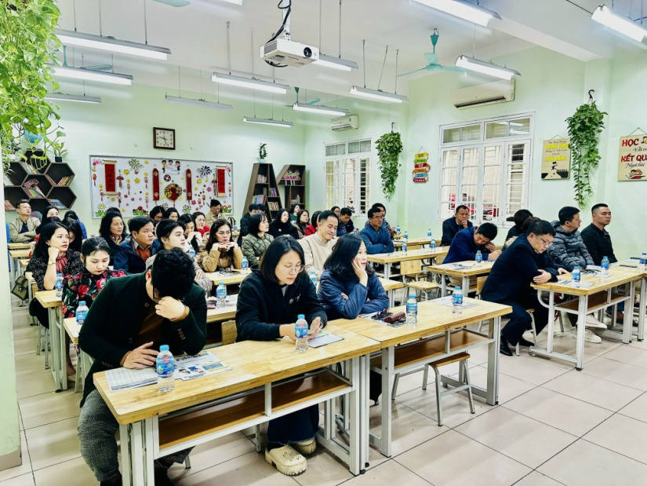
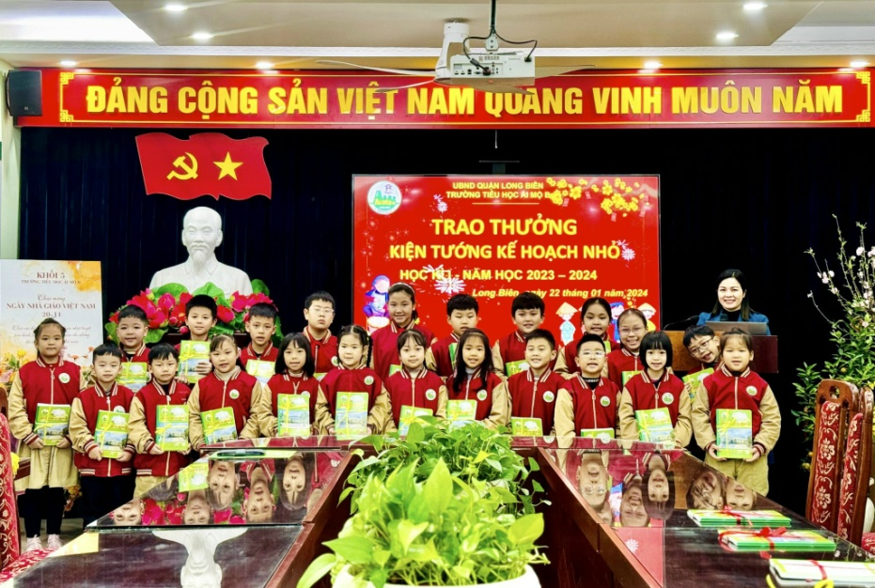


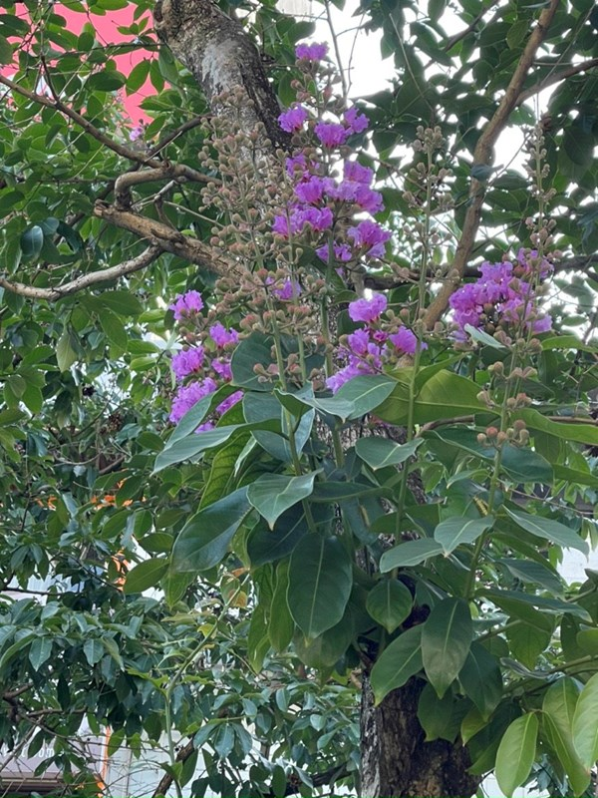

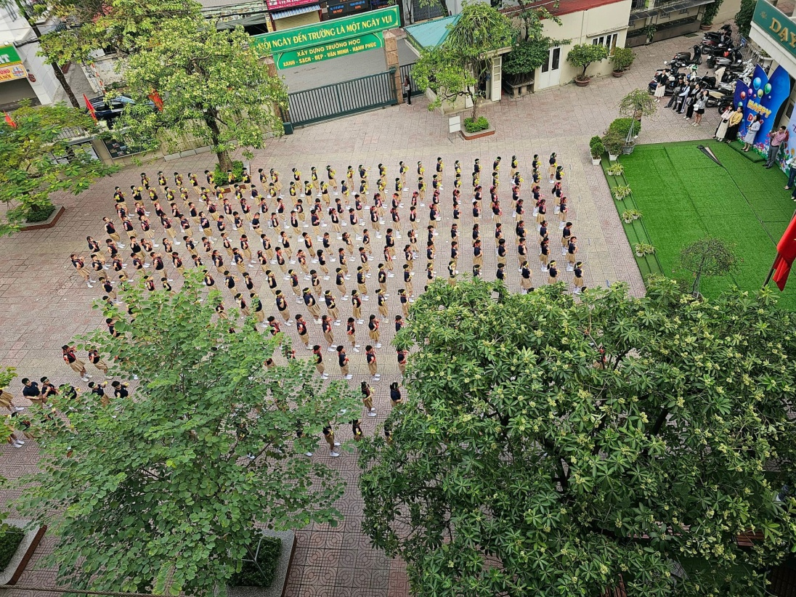

Người viết: Lưu Thùy Linh

